NOTAS:

REV. | MOTIVO DA REVISÃO | DATA | PROJ. | VERIF. | APROV.
0 | EMISSÃO INICIAL | 12/10/2026

[LOGO BK] [LOGO DO CLIENTE]
DATA: 12/10/2026 PROJ.: VERIF.: ________ APROV.: ________

Obra: —
MEMÓRIA DE CÁLCULO – PARÂMETROS ELÉTRICOS

Nº DOC: BK-LT-MC-M2 FOLHA: 1 REV.: R0

SUMÁRIO
1. OBJETIVO
2. DOCUMENTOS DE REFERÊNCIA
3. NORMAS TÉCNICAS ADOTADAS
4. METODOLOGIA DE CÁLCULO
5. DADOS DE ENTRADA E CONSIDERAÇÕES GERAIS
6. DIMENSIONAMENTO E VERIFICAÇÕES
7. QUANTITATIVOS
8. RESULTADOS OBTIDOS
9. CONCLUSÕES
10. REFERÊNCIAS BIBLIOGRÁFICAS
ANEXO A – SCRIPT
Observação: atualizar o sumário no Word (clique direito › Atualizar campo) para obter as páginas.

1. OBJETIVO
Determinar os parâmetros elétricos de sequência positiva (R, L, C, G) do circuito da linha de transmissão , a impedância característica, a constante de propagação, a potência natural (SIL) e o desempenho em regime permanente (tensão e corrente na fonte, regulação e perdas), representando a linha pelo modelo π equivalente.
Escopo excluído: Este documento não cobre: campo elétrico e magnético no solo, efeito corona, rádio interferência, ruído audível, coordenação de isolamento, ampacidade térmica detalhada e estudos de transitórios, tratados nos demais módulos.

2. DOCUMENTOS DE REFERÊNCIA
Tabela 1 – Documentos do projeto
Código | Título | Rev. | Data
DADO NÃO INFORMADO | — | R0 | 12/10/2026
CELT2-IPOG | Planilha de cálculo elétrico de LTs (circuito simples) – fornecida pelo cliente interno | — | —
LINHA DE TRANSMISSÃO 4 | Planilha de cabos (catálogo importado para o banco do software) | — | —

DADO NÃO INFORMADO — códigos, revisões e datas de desenhos de estruturas e de especificação do cliente não foram fornecidos.

3. NORMAS TÉCNICAS ADOTADAS
- ABNT NBR 5422 – Projeto de linhas aéreas de transmissão de energia elétrica (edição a confirmar na edição vigente).
Tabela 2 – Aplicação das normas e referências
Documento | Onde é aplicado | Item/capítulo
ABNT NBR 5422 | Premissas gerais de projeto (altura média no vão = altura na estrutura − 2/3 da flecha) | a confirmar na edição vigente
Carson (1926) | Impedância série com retorno por terra (Eq. 9 e 10) | método clássico; ver Seção 4
Maxwell / imagens | Coeficientes de potencial e capacitâncias (Eq. 11) | Seção 4

PREMISSA — NBR 5422 não fornece as equações de parâmetros: elas vêm da teoria clássica (Seção 4 e Seção 10). A citação de item específico da norma fica a confirmar.

4. METODOLOGIA DE CÁLCULO

4.1. Parâmetros de sequência positiva – método CELT2 (referência)
Verifica-se a resistência, a indutância e a capacitância por fase de um circuito simples idealmente transposto, com cabos equivalentes de feixe. Base: planilha CELT2-IPOG, aba Calc. Retorno por terra e efeito dos cabos guarda são desprezados.
Base teórica: Stevenson, Elementos de Análise de Sistemas de Potência; Fuchs, Transmissão de Energia Elétrica; Checa, Líneas de Transporte de Energía (fonte e página a confirmar na edição do acervo).
$D_{eq}=\sqrt[3]{D_{ab}D_{bc}D_{ca}}$ (1)
$L=2·{10}^{−7}·ln\left(\frac{D_{eq}}{D_{s}}\right)·1000$ (2)
$C=\frac{2πε}{ln\left(\frac{2D_{eq}}{d}\right)}·1000$ (3)
Onde:
- Dab, Dbc, Dca — distâncias entre fases (altura média) [m]
- Deq — distância média geométrica [m]
- Ds — raio médio geométrico equivalente do feixe [m]
- d — diâmetro equivalente do feixe [m]
- ε — permissividade do meio (εr·10⁻⁹/36π) [F/m]
- L, C — indutância e capacitância por fase [H/km, F/km]
Fluxo: (1) coordenadas × alturas médias → (2) Dab, Dbc, Dca → (3) Deq → (4) L, C → (5) ZL, YL → (6) Zo, γ → (7) modelo π → (8) desempenho. Limitações: sem retorno por terra, sem cabos guarda, linha idealmente transposta, uma só linha.
Critério: não há limite normativo para L e C; a verificação é de coerência com a planilha CELT2 (diferença < 0,01 %).

4.2. Modelo π equivalente da linha longa
Representa a linha de comprimento l por um quadripolo exato (inclui efeito distribuído de R, L, C, G), com impedância série Zs e duas admitâncias em derivação Yp, uma em cada extremidade. É a forma exigida para estudos de fluxo de potência, curto-circuito e transitórios eletromecânicos. Base: planilha CELT2-IPOG, abas PI-calc e Circuito PI.
$Z_{o}=\sqrt{\frac{Z_{L}}{Y_{L}}} ; γ=\sqrt{Z_{L}Y_{L}}$ (4)
$Z_{s}=Z_{o}·senh\left(γl\right)$ (5)
$Y_{p}=\frac{1}{Z_{o}}·tanh\left(\frac{γl}{2}\right)$ (6)
$A=D=1+Z_{s}Y_{p} ; B=Z_{s} ; C=Y_{p}\left(2+Z_{s}Y_{p}\right)$ (7)
Onde:
- ZL = R + jωL — impedância série por km [Ω/km]
- YL = G + jωC — admitância em derivação por km [S/km]
- Zo — impedância característica [Ω]
- γ = α + jβ — constante de propagação [1/km]
- l — comprimento da linha [km]
- Zs — impedância série do modelo π [Ω]
- Yp — admitância em derivação de cada extremidade [S]
- A, B, C, D — constantes do quadripolo [—]
Fluxo: Zo e γ → Zs e Yp → ABCD → tensão e corrente na fonte para a carga dada → regulação e perdas. Premissas: parâmetros uniformes, regime senoidal permanente, carga trifásica equilibrada. Para l ≲ 80 km o modelo nominal (Zs = ZL·l; Yp = YL·l/2) é uma aproximação; o relatório apresenta os dois para comparação.
Critério: o modelo π deve reproduzir a tensão da fonte da linha longa exata (diferença < 10⁻⁶ kV); limites de regulação e perdas dependem do critério do cliente.

4.3. Verificação por método matricial (Carson e Maxwell)
Em linha com dois circuitos (ou para considerar retorno por terra e cabos guarda), a CELT2 não se aplica diretamente. Monta-se a matriz completa de impedâncias (equações de Carson) e a de coeficientes de potencial (Maxwell, método das imagens); os cabos guarda, aterrados em todas as estruturas, são eliminados por redução de Kron; aplica-se a transformação em componentes simétricas.
$Z_{ii}=R_{i}+j\frac{ωμ_{0}}{2π}ln\left(\frac{2\left(h_{i}+p\right)}{{Ds}_{i}}\right)$ (8)
$Z_{ij}=j\frac{ωμ_{0}}{2π}ln\left(\frac{\sqrt{{\left(h_{i}+h_{j}+2p\right)}^{2}{x_{ij}}^{2}}}{d_{ij}}\right)$ (9)
$P_{ii}=\frac{1}{2πε_{0}}ln\left(\frac{2h_{i}}{r_{eq,i}}\right) ; P_{ij}=\frac{1}{2πε_{0}}ln\left(\frac{{D'}_{ij}}{d_{ij}}\right) ; C=P^{−1}$ (10)
$Z_{red}=Z_{pp}−Z_{pg}{Z_{gg}}^{−1}Z_{gp} ; Z_{seq}=T^{−1}Z_{fase}T$ (11)
Onde:
- p = √(ρ/jωμ0) — profundidade complexa de penetração no solo (ρ = resistividade) [m]
- hi — altura média do condutor i [m]
- xij, dij — distância horizontal e distância entre condutores [m]
- D'ij — distância entre o condutor i e a imagem de j [m]
- req — raio equivalente do feixe [m]
- T — matriz de componentes simétricas (a = 1∠120°) [—]
Fluxo: coordenadas → Z, P → redução dos guardas → C = P⁻¹ → sequências (0, 1, 2) → Z1, C1 por circuito; Z0, Z0m, Z1m entre circuitos → modelo π de cada circuito com Z1 e C1 próprios. Limitações: aproximação de Carson por profundidade complexa (válida em 60 Hz para h ≪ p); solo homogêneo; tensões induzidas por circuito vizinho desligado não fazem parte deste item.
Critério: coerência entre os dois métodos (diferença de L da ordem de 1 %); o acoplamento é reportado, sem limite normativo.

5. DADOS DE ENTRADA E CONSIDERAÇÕES GERAIS

5.1. Dados do projeto
Tabela 3 – Dados do projeto e do sistema
Parâmetro | Valor | Unidade | Base
Cliente | DADO NÃO INFORMADO | — | Fornecido
Obra | DADO NÃO INFORMADO | — | Fornecido
Comprimento da linha | 18,00 | km | Fornecido
Frequência | 60 | Hz | Fornecido
Resistividade do solo | 1.000 | Ω·m | PREMISSA (Módulo 6 não preenchido)
Circuitos | 1 | — | Fornecido

Tabela 4 – Dados elétricos por circuito
Parâmetro | Circuito 1
Nome / alimentação | Circuito 1
Tensão nominal (kV) | 138,0
Tensão máxima operativa (kV) | 145,0
Potência na carga (MVA) | 60,00
Fator de potência | 0,950
Corrente nominal (A) | 251,0
Estado do circuito | Energizado
Condutor | LINNET 336,4 MCM
Cabos por fase | 1
Espaçamento entre subcondutores (mm) | —
Fonte: Módulo 1 – aba Circuitos

5.2. Geometria e características dos cabos
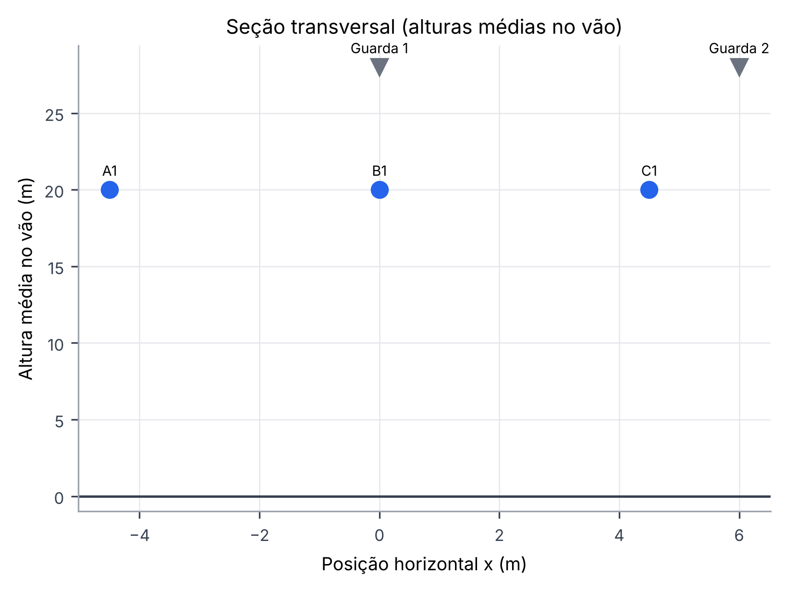
Figura 1 – Seção transversal da estrutura com alturas médias no vão
A Figura 1 mostra as posições adotadas nos cálculos. Altura média = altura na estrutura − 2/3 da flecha (premissa de projeto).
Tabela 5 – Coordenadas dos condutores
Condutor | x (m) | Altura na estrutura (m) | Altura média (m)
Guarda 1 | 0,00 | 30,00 | 28,00
Guarda 2 | 6,00 | 30,00 | 28,00
A1 | -4,50 | 24,00 | 20,00
B1 | 0,00 | 24,00 | 20,00
C1 | 4,50 | 24,00 | 20,00
Fonte: Módulo 2 – Geometria
Tabela 6 – Propriedades elétricas dos condutores
Parâmetro | Condutor C1
Código | LINNET 336,4 MCM
Diâmetro (mm) | 18,29
Seção (mm²) | 198,0
Ds do cabo (mm) | 7,12
Base de Ds | PREMISSA — Ds = 0,7788·r (RMG não cadastrado)
R usado (Ω/km por fase) | 0,2032
Base de R | R_CA 75 °C do catálogo
Ds equivalente do feixe (mm) | 7,12
Diâmetro equivalente (mm) | 18,29
Fonte: Catálogo de cabos (banco de dados)
Tabela 7 – Cabos guarda
Cabo | Diâmetro (mm) | R_cc 20 °C (Ω/km)
EHS 7/16" | 11,11 | 2,790
EHS 7/16" | 11,11 | 2,790
Fonte: Catálogo de cabos; aterrados em todas as estruturas (PREMISSA)

5.3. Dados não informados e premissas
DADO NÃO INFORMADO — RMG do cabo LINNET 336,4 MCM: adotado Ds = 0,7788·r = 7.12 mm.
DADO NÃO INFORMADO — RMG do cabo EHS 7/16": adotado Ds = 0,7788·r = 4.33 mm.
PREMISSA — Resistividade do solo adotada 1.000 Ω·m; cabos guarda aterrados em todas as torres; carga trifásica equilibrada; linha idealmente transposta no método CELT2; sem transposição no método matricial.
NECESSITA VALIDAÇÃO TÉCNICA — o arquivo-modelo DOCUMENTO_PADRAO_BK.docx não foi fornecido; capa, cabeçalho e rodapé seguem a especificação textual, com logos, razão social/CNPJ e texto institucional a preencher.

6. DIMENSIONAMENTO E VERIFICAÇÕES

6.1. Circuito 1 – Circuito 1
Objetivo: Determinar L, C, Zo, γ, SIL, modelo π e o desempenho do circuito.
Tabela 8 – Entradas do circuito 1
Parâmetro | Valor | Unidade | Base
Dab / Dbc / Dca | 4,500 / 4,500 / 9,000 | m | Calculado (geometria)
Ds (feixe) | 7,122 | mm | PREMISSA — Ds = 0,7788·r (RMG não cadastrado)
d (feixe) | 18,290 | mm | Catálogo
R | 0,2032 | Ω/km | R_CA 75 °C do catálogo
l | 18,00 | km | Fornecido
f | 60 | Hz | Fornecido
Tensão nominal na fonte (fixa) | 138,0 | kV | Fornecido
Carga | 60,00 MVA, fp 0,95 | — | Fornecido

Substituição (Eq. 1): Deq = (4,500·4,500·9,000)^(1/3) = 5,6696 m.
Substituição (Eq. 2): L = 2·10⁻⁷·ln(5,6696/0,00712)·1000 = 1,3359 mH/km.
Substituição (Eq. 3): C = 2π·8,8419·10⁻¹²/ln(2·5,6696/0,01829)·1000 = 8,6405 nF/km.
ZL = 0,2032 + j376,99·0,0013359 = 0,2032 + j0,5036 Ω/km; YL = j376,99·8,6405·10⁻⁹ = j3,257 µS/km.
Resultado (Eq. 5): Zo = 408,32 ∠ -10,99° Ω; γ = 0,000253 + j0,001306 km⁻¹; Ro = √(L/C) = 393,21 Ω; v = 2,887·10⁸ m/s; λ = 4.812 km.

6.2. Modelo π – circuito 1
Substituição (Eq. 6 e 7): γl = 0,00456 + j0,02350; Zs = Zo·senh(γl) = 3,657 + j9,065 Ω = 9,77 ∠ 68,03° Ω; Yp = tanh(γl/2)/Zo = 0,0000000 + j0,0000293 S.
Tabela 9 – Modelo π do circuito 1
Grandeza | Modelo π exato | Modelo nominal | Unidade
Zs | 3,657 + j9,065 | 3,658 + j9,065 | Ω
Yp (cada extremidade) | 0,0000000 + j0,0000293 | 0,0000000 + j0,0000293 | S
Yp total (2·Yp) | 0,0000000 + j0,0000586 | 0,0000000 + j0,0000586 | S
A = D | 0,99973 + j0,00011 | — | —
B | 3,657 + j9,065 | — | Ω
C | -0,0000000 + j0,0000586 | — | S
Fonte: Cálculo próprio (método CELT2, abas PI-calc / Circuito PI)
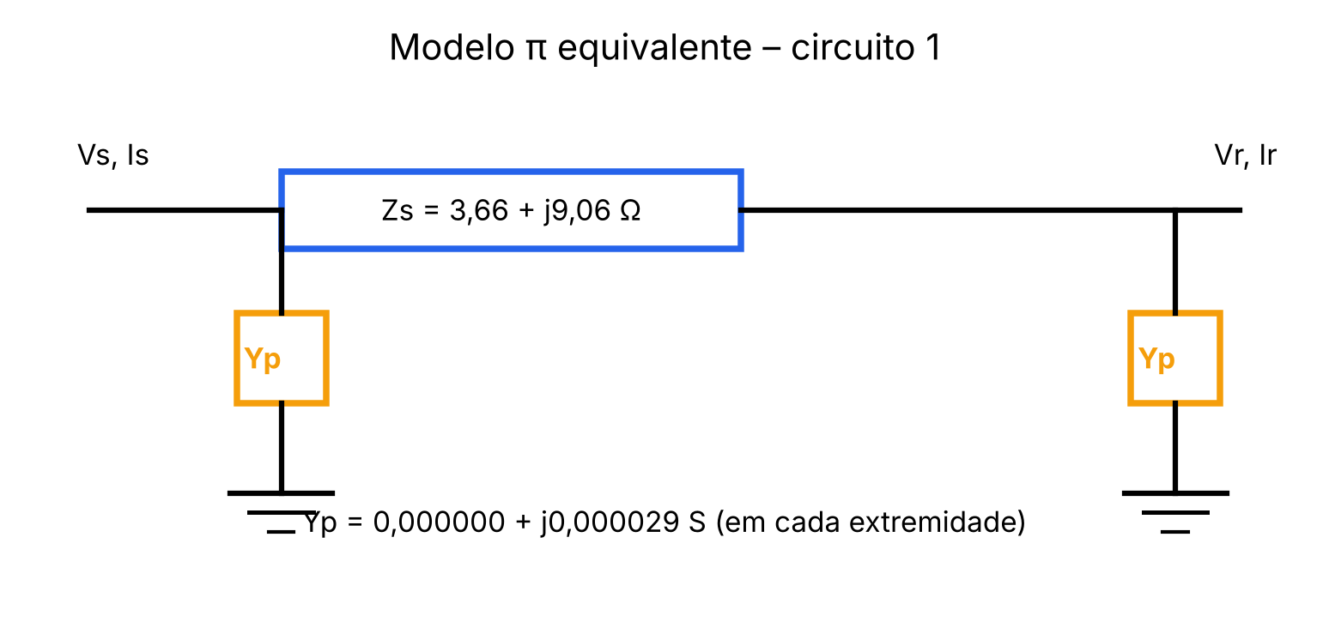
Figura 2 – Esquema do modelo π do circuito 1
A Figura mostra o equivalente π: Zs em série e Yp em cada extremidade. A susceptância total 2·Im(Yp) = 58,6 µS, equivalente a 0,156 µF de capacitância total da linha.

6.3. Desempenho em regime permanente – circuito 1
Tabela 10 – Fonte e carga do circuito 1 (linha longa exata)
Grandeza | Fonte | Carga | Unidade
Tensão de linha | 138,000 ∠ 0,00° | 135,198 ∠ -1,38° | kV
Corrente | 254,77 ∠ -18,59° | 256,22 ∠ -19,58° | A
Potência ativa | 57.716,31 | 57.000,00 | kW
Potência aparente | 60.894,70 | 60.000,00 | kVA

Resultado: Regulação = (V_vazio − V_carga)/V_carga = (138,037 − 135,198)/135,198 = 2,100 %. Perdas = 57.716,31 − 57.000,00 = 716,31 kW = 1,241 % da potência na fonte. SIL = V²/Ro = 48,43 MW; P/SIL = 1,177.
Verificação: a tensão na carga calculada, aplicada ao modelo π, reproduz a tensão fixa da fonte: 138,0000 kV (π) × 138,0000 kV (fonte).

6.4. Método matricial – circuito 1
Tabela 11 – Sequências do circuito 1 (com retorno por terra e cabos guarda)
Grandeza | Valor | Unidade
Z1 (sequência positiva) | 0,2033 + j0,5036 | Ω/km
Z0 (sequência zero) | 0,6378 + j1,6810 | Ω/km
C1 | 8,7142 | nF/km
C0 | 5,0936 | nF/km
L1 = Im(Z1)/ω | 1,3358 | mH/km
Assimetria interna de Z (sem transposição) | 6,41 | %
Assimetria interna de C (sem transposição) | 6,99 | %

Tabela 12 – Modelo π do circuito 1 com os parâmetros do método matricial
Grandeza | Valor | Unidade
Zs | 3,659 + j9,064 | Ω
Yp (cada extremidade) | 0,0000000 + j0,0000296 | S
Zo | 406,59 ∠ -10,99° | Ω
Tensão na fonte (fixa) | 138,000 | kV
Tensão na carga (calculada) | 135,197 | kV
Regulação | 2,100 | %
Perdas | 716,68 (1,242 %) | kW
P/SIL | 1,172 | —

Comparação: Diferença matricial × CELT2: L -0,01 %, C 0,85 % (o retorno por terra, os cabos guarda e a falta de transposição explicam a diferença).
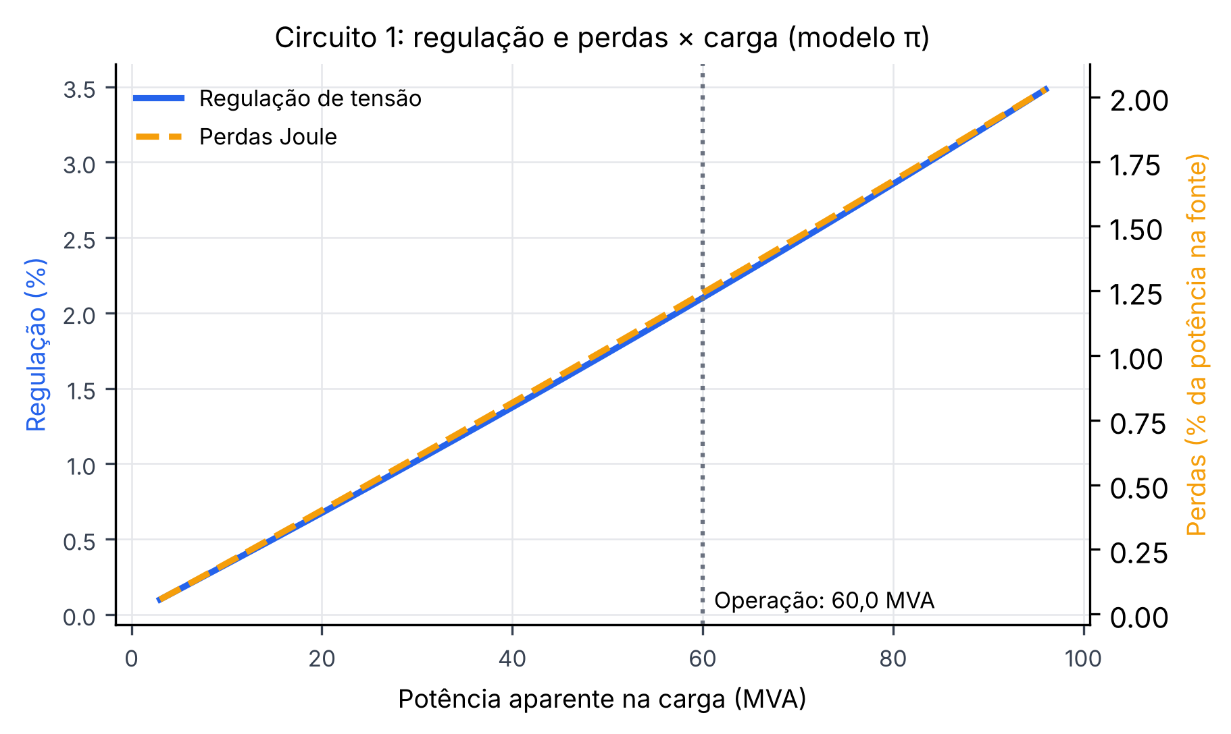
Figura 3 – Regulação e perdas × carga – circuito 1
A curva mostra a sensibilidade do desempenho à carga; o ponto de operação está marcado.
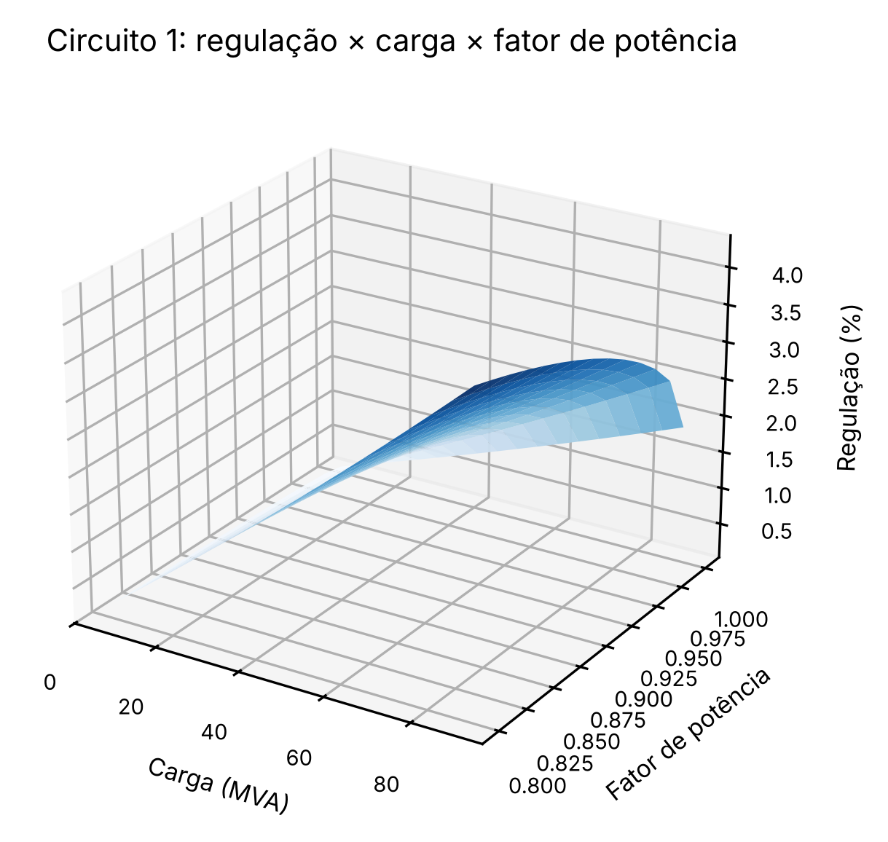
Figura 4 – Regulação × carga × fator de potência – circuito 1 (3D)
A superfície mostra o efeito combinado de carga e fator de potência; a regulação cresce com a carga e diminui com fp mais próximo de 1.
Limitações: método sem tensões induzidas e com carga equilibrada.

7. QUANTITATIVOS
Não aplicável a este documento.

8. RESULTADOS OBTIDOS
Tabela 13 – Resumo das verificações
Verificação | Norma/critério | Valor calculado | Limite | Status
C1: corrente nominal × ampacidade | Ampacidade (catálogo (ampacidade)) | 251,0 A | 530 A | ATENDE
C1: densidade de corrente | Faixa recomendada pela CELT2 (referência, não normativa) | 1,268 A/mm² | 0,6 a 0,8 A/mm² | NÃO ATENDE
C1: regulação de tensão | Critério do cliente (não informado) | 2,100 % | não informado | PENDENTE
C1: perdas Joule | Critério do cliente (não informado) | 1,241 % | não informado | PENDENTE
C1: P/SIL | Informativo | 1,177 | — | PENDENTE

NECESSITA VALIDAÇÃO TÉCNICA — a densidade de corrente usa a seção total do feixe; a faixa 0,6–0,8 A/mm² é a indicada na planilha CELT2 e deve ser confirmada pelo critério do cliente.
Tabela 14 – Parâmetros finais e modelo π por circuito
Parâmetro (seq. positiva) | Circuito 1
R (Ω/km) | 0,2032
L (mH/km) – CELT2 | 1,3359
C (nF/km) – CELT2 | 8,6405
Zo (Ω) | 408,32 ∠ -10,99°
Zs do modelo π (Ω) | 3,657 + j9,065
Yp do modelo π (S) | 0,0000000 + j0,0000293
Zs do modelo π – matricial (Ω) | 3,659 + j9,064
Yp do modelo π – matricial (S) | 0,0000000 + j0,0000296
SIL (MW) | 48,43

9. CONCLUSÕES
Resultados calculados:
- Circuito 1: L = 1,3359 mH/km, C = 8,640 nF/km, Zo = 408,32 ∠ -10,99° Ω; modelo π com Zs = 3,66 + j9,06 Ω e Yp = 0,000000 + j0,000029 S.
- Circuito 1: regulação 2,10 % e perdas 1,24 % na carga informada.
Recomendações:
- Cadastrar o RMG de cada cabo no catálogo (hoje usa-se Ds = 0,7788·r).
- Informar os limites de regulação e perdas do cliente para fechar as verificações PENDENTES.
- Confirmar a resistividade do solo no Módulo 6.
- Validar o layout contra o arquivo-modelo DOCUMENTO_PADRAO_BK.docx.

10. REFERÊNCIAS BIBLIOGRÁFICAS
- ABNT NBR 5422 – Projeto de linhas aéreas de transmissão de energia elétrica (edição a confirmar).
- CARSON, J. R. Wave propagation in overhead wires with ground return. Bell System Technical Journal, v. 5, 1926.
- CHECA, L. M. Líneas de transporte de energía. Marcombo (acervo do projeto; edição e páginas a confirmar).
- Cálculos Elétricos de Linhas de Transmissão (acervo do projeto; autor, edição e páginas a confirmar).
- Teoria das Linhas de Transmissão (acervo do projeto; autor, edição e páginas a confirmar).
- Planilha CELT2-IPOG – cálculo elétrico de LTs (fornecida pelo cliente interno).

11. ANEXO A – SCRIPT DE CÁLCULO
O cálculo é reprodutível: módulos calc_parametros.py (motor), mod2_calc.py (montagem das entradas) e relatorio_m2.py (este documento), entregues junto com o relatório.
"""
Módulo 2 – Parâmetros elétricos de linhas de transmissão (funções puras, sem Streamlit).

Dois métodos, ambos por circuito:

1) MÉTODO CELT2 (referência; circuito simples, linha idealmente transposta, sem retorno por terra)
Reproduz a planilha "CELT2-IPOG – cálculo elétrico de LTs":
Deq = (Dab·Dbc·Dca)^(1/3)
L = 2e-7·ln(Deq/Ds)·1000 [H/km]
C = 2π·ε / ln(2·Deq/d) ·1000 [F/km], ε = εr·1e-9/(36π)
ZL = R + jωL ; YL = G + jωC ; Zo = √(ZL/YL) ; γ = √(ZL·YL)
Modelo π equivalente: Zs = Zo·senh(γl) ; Yp = (1/Zo)·tanh(γl/2) (em cada extremidade)
SIL = V²/Ro, Ro = √(L/C); Ec = Q/(2π·ε·r); v = ω/β ; λ = 2π/β

2) MÉTODO MATRICIAL COM ACOPLAMENTO (circuito simples ou duplo)
- Impedâncias série por Carson (profundidade complexa de penetração, p = √(ρ/(jωμ0))):
Zii = Ri + jωμ0/2π · ln(2(hi+p)/Dsi)
Zij = jωμ0/2π · ln( √((hi+hj+2p)²+xij²) / dij )
- Capacitâncias por coeficientes de potencial de Maxwell, com imagens:
Pii = 1/(2πε0)·ln(2hi/req_i) ; Pij = 1/(2πε0)·ln(Dij'/dij) ; C = P⁻¹
- Cabos guarda aterrados em todas as torres: eliminação de Kron (Schur) em Z e em P.
- Componentes simétricas (A = [1 1 1; 1 a² a; 1 a a²]): Zseq = A⁻¹·Z·A.
Z1, Z0 (próprio), Z1m, Z0m (mútua entre circuitos), C1, C0, C1m, C0m.
O acoplamento entre circuitos aparece em Z1m/Z0m e nas assimetrias (termos fora da diagonal
dentro do circuito, por falta de transposição).

Referências (acervo do projeto): Carson (1926); Stevenson, Elementos de Análise de Sistemas de Potência;
Fuchs/Labegalini, Linhas de Transmissão; Checa, Líneas de Transporte de Energía (caps. de parâmetros);
ABNT NBR 5422 (projeto de LT) para as premissas de projeto. Páginas a confirmar na edição do acervo.
"""
import cmath
import math

import numpy as np

MU0 = 4e-7 * math.pi
EPS0 = 1e-9 / (36 * math.pi) # F/m (valor usado na CELT2)
A_OP = cmath.exp(2j * math.pi / 3)
A_MAT = np.array([[1, 1, 1], [1, A_OP ** 2, A_OP], [1, A_OP, A_OP ** 2]], dtype=complex)

# --------------------------------------------------------------------------- feixes
def feixe(r, ds, n, a):
"""Raio e Ds equivalentes de um feixe regular de n subcondutores espaçados de a (todas em m)."""
if n <= 1:
return r, ds
R = a / (2 * math.sin(math.pi / n))
return (n * r * R ** (n - 1)) ** (1 / n), (n * ds * R ** (n - 1)) ** (1 / n)

def resolver_carga(vs_kv, S_va, Zo, gl):
"""Tensão na carga (fase, V, complexa) para tensão FIXA na fonte (vs_kv, linha) e carga de potência constante S_va (trifásica).
Resolve Vs = Vr·cosh(γl) + Ir·Zo·senh(γl), Ir = conj(S/(3·Vr)), por ponto fixo (referência: Vs em 0°)."""
vs = vs_kv * 1000 / math.sqrt(3)
ch, sh = cmath.cosh(gl), cmath.sinh(gl)
vr = vs / ch
for _ in range(500):
ir = (S_va / (3 * vr)).conjugate() if vr != 0 else 0j
novo = (vs - ir * Zo * sh) / ch
if abs(novo - vr) < 1e-9 * abs(vs):
return novo
vr = novo
raise ValueError("A carga informada não tem solução com a tensão fixa na fonte (acima da capacidade da linha).")

def _fonte_fixa(out, vs_kv, ang):
"""Reapresenta o resultado com a FONTE como referência (Vs fixa, 0°); a tensão na carga é o resultado calculado."""
k = out["carga"] if "carga" in out else out
k["Vs_kV"] = vs_kv
k["Vc_ang"] = -ang
for nome in ("Io_ang", "Ic_ang", "So_ang"):
if nome in k:
k[nome] = k[nome] - ang
k["Vo_ang"] = 0.0
k["Vo_kV"] = vs_kv

# --------------------------------------------------------------------------- método CELT2
def celt2(d_m, ds_m, R_km, D_ab, D_bc, D_ca, comp_km, f=60.0, er=1.0, g_km=0.0,
vc_kv=None, sc_kva=None, fp=1.0, zc=None, fonte=None, vs_kv=None):
"""
Parâmetros e desempenho de um circuito pelo método da planilha CELT2.
d_m: diâmetro equivalente (m) ; ds_m: Ds equivalente (m) ; R_km: Ω/km (por fase, já com feixe).
Carga: (vc_kv tensão de linha na carga, sc_kva potência trifásica, fp indutivo) OU zc (Ω/fase).
vs_kv: tensão de linha FIXA na fonte (nominal); neste modo a tensão na carga é calculada (sc_kva e fp obrigatórios).
"""
Deq = (D_ab * D_bc * D_ca) ** (1 / 3)
w = 2 * math.pi * f
eps = er * EPS0
L = 2e-7 * math.log(Deq / ds_m) * 1000 # H/km
C = 2 * math.pi * eps / math.log(2 * Deq / d_m) * 1000 # F/km
ZL = complex(R_km, w * L)
YL = complex(g_km, w * C)
Zo = cmath.sqrt(ZL / YL)
gam = cmath.sqrt(ZL * YL) # 1/km
gl = gam * comp_km
Ro = math.sqrt(L / C)
out = dict(Deq=Deq, L_mH_km=L * 1e3, C_nF_km=C * 1e9, R_km=R_km, ZL=ZL, YL=YL, Zo=Zo, gamma=gam,
alfa_km=gam.real, beta_km=gam.imag, gl=gl, Ro=Ro, comp_km=comp_km, f=f,
v_ms=w / gam.imag * 1000, lambda_km=2 * math.pi / gam.imag)
# Modelo π equivalente (obrigatório no relatório)
Zs = Zo * cmath.sinh(gl)
Yp = cmath.tanh(gl / 2) / Zo
out["pi"] = dict(Zs=Zs, Yp=Yp, Y_total=2 * Yp,
Zs_nominal=ZL * comp_km, Yp_nominal=YL * comp_km / 2,
A=1 + Zs * Yp, B=Zs, C=2 * Yp + Zs * Yp ** 2, D=1 + Zs * Yp)
# Linha curta (referência)
out["curta"] = dict(Zs=ZL * comp_km)

if vs_kv and sc_kva:
S_va = sc_kva * 1000 * complex(fp, math.sqrt(max(0, 1 - fp * fp)))
vc_c = resolver_carga(vs_kv, S_va, Zo, gl)
vc_kv = abs(vc_c) * math.sqrt(3) / 1000
if vc_kv:
vc = vc_kv * 1000 / math.sqrt(3)
if sc_kva:
S = sc_kva * 1000 * complex(fp, math.sqrt(max(0, 1 - fp * fp)))
Ic = (S / (3 * vc)).conjugate()
elif zc:
Ic = vc / zc

